昆仑财富油钱多系列开放式净值型理财产品(28天定开款)
2021年度报告

一.目录
一.目录 2
二.产品基本情况 2
三.产品收益/净值表现 3
四.报告期内产品的投资策略和运作分析 4
五.财务会计报告 4
1.资产负债表 4
2.利润表 5
六.投资组合情况 7
1. 报告期末产品资产组合情况 7
2. 报告期末杠杆融资情况 7
3. 报告期末前十大资产情况 7

二.产品基本情况
产品名称 | 昆仑财富油钱多系列开放式净值型理财产品(28天定开款)
产品代码 | YQD20001
全国银行业理财信息登记系统登记编码 | C1137620000022
产品运作方式 | 公募
投资目标 | 在保持理财资产的低风险和高流动性的前提下，力争实现超越业绩比较基准的投资回报。
投资策略 | 本产品将遵循安全性和流动性优先原则，通过对宏观经济、政策环境、市场状况和资金供求的深入分析，在严格控制风险的前提下，主动构建及调整投资组合，力争获取超额收益。
当前业绩比较基准 | 3.2%
风险收益特征 | 根据昆仑银行理财产品风险评级，本产品属于【□低风险、■中低风险、□中等风险、□中高风险、□高风险】理财产品。
管理人 | 昆仑银行股份有限公司
托管人 | 宁波银行股份有限公司

三.产品收益/净值表现
报告期内，本产品资产净值为 1,641,275,136.83，单位净值为 1.053146。
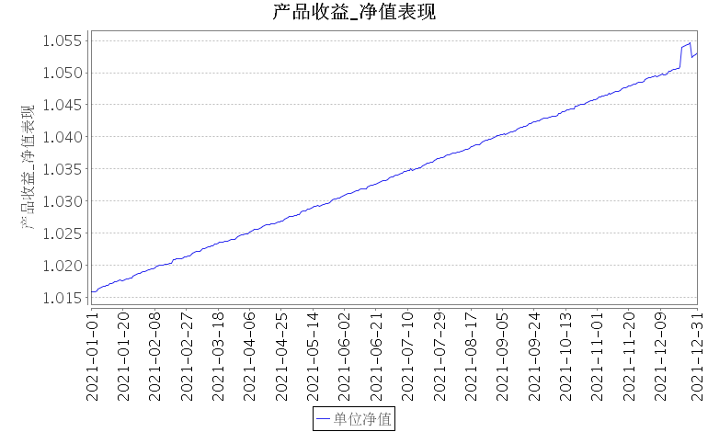
昆仑财富油钱多系列开放式净值型理财产品(28天定开款)产品净值趋势图

四.报告期内产品的投资策略和运作分析
本产品遵循安全性和稳定性优先原则，通过对宏观经济、政策环境、市场状况和资金供求的深入分析，在严格控制风险的前提下，主动构建及调整投资组合。
报告期内受国内疫情防控常态化及国外疫情复杂多变的影响，国内外经济呈复苏态势。国民经济持续稳定恢复，生产需求继续回升，就业物价总体稳定，新动能快速成长，质量效益稳步提高，市场主体预期向好，主要宏观指标处于合理区间，经济发展呈现稳中加固、稳中向好态势。但全球疫情持续演变，外部不稳定不确定因素较多；国内经济恢复不均衡，巩固稳定恢复发展的基础仍需努力。
本产品继续保持稳健的投资策略，积极需求满足产品投资要求，收益稳定的资产。在债券市场利率持续下行的环境下，油钱多产品积极把握利率债趋势交易机会，通过波动操作及时增厚了收益。在信用债投资方面，油钱多积极寻找资质好、收益相对较高的高等级信用债，利用杠杆套息策略，打好产品坚实底仓。

五.财务会计报告

1.资产负债表
会计主体：昆仑财富油钱多系列开放式净值型理财产品(28天定开款)
统计日期：2021年12月31日

资产 | 期末余额 | 期初余额 | 负债和所有者权益 | 期末余额 | 期初余额
银行存款 | 4,689,134.79 | 2,679,827.03 | 短期借款 | - | -
结算备付金 | 10,986,420.21 | 1,809,594.56 | 交易性金融负债 | - | -
存出保证金 | - | - | 衍生金融负债 | - | -
交易性金融资产 | 847,940,321.64 | 577,230,075.37 | 卖出回购金融资产款 | 192,999,510.50 | 189,935,315.09
其中：股票投资 | - | - | 应付证券清算款 | - | -
债券投资 | 702,903,275.00 | 577,230,075.37 | 应付赎回款 | - | -
资产支持证券投资 | 93,142,726.00 | - | 应付管理人报酬 | 12,057,142.59 | 1,577,751.88
理财投资 | - | - | 应付托管费 | 191,485.41 | 52,413.11
权证投资 | - | - | 应付运营服务费 | - | -
基金投资 | 51,894,320.64 | - | 应付销售服务费 | 237,851.77 | 263,447.86
衍生金融资产 | - | - | 应付投资顾问费 | - | -
可供出售金融资产减值准备 | - | - | 应付交易费用 | 10,445.09 | 10,170.92
买入返售金融资产 | 50,000,195.00 | - | 应付税费 | 371,360.53 | 115,135.27
应收证券清算款 | - | - | 预提费用 | - | -
应收利息 | 9,058,354.72 | 7,774,943.00 | 应付利润 | - | -
应收股利 | - | - | 应付其他运营费用 | - | -
应收申购款 | - | - | 应付利息 | 71,593.35 | 46,093.21
其他资产 | 924,540,099.71 | 335,293,883.03 | 负债合计 | 205,939,389.24 | 192,000,327.34
- | - | - | 所有者权益: | - | -
- | - | - | 实收基金 | 1,558,448,743.28 | 721,405,170.15
- | - | - | 资本公积 | - | -
- | - | - | 未分配利润 | 82,826,393.55 | 11,382,825.50
- | - | - | 所有者权益合计 | 1,641,275,136.83 | 732,787,995.65
资产总计： | 1,847,214,526.07 | 924,788,322.99 | 负债与持有人权益总计： | 1,847,214,526.07 | 924,788,322.99

2.利润表
会计主体：昆仑财富油钱多系列开放式净值型理财产品(28天定开款)
统计日期：2021年01月01日- 2021年12月31日

项目 | 本期金额 | 本年累计金额
一、收入 | 74,089,837.44 | 74,089,837.44
1、利息收入 | 35,577,933.53 | 35,577,933.53
其中：存款利息收入 | 329,322.15 | 329,322.15
债券利息收入 | 27,846,664.75 | 27,846,664.75
资产支持证券利息收入 | 5,767,461.59 | 5,767,461.59
买入返售金融资产收入 | 1,634,485.04 | 1,634,485.04
资产管理计划利息收入 | - | -
2、投资收益（损失以"-"填列） | 17,314,105.00 | 17,314,105.00
其中：股票投资收益 | - | -
基金投资收益 | - | -
债券投资收益 | 195,928.39 | 195,928.39
资产支持证券投资收益 | -30,800.18 | -30,800.18
基金红利收益 | 2,198,746.70 | 2,198,746.70
理财产品投资收益 | - | -
港股通股利收入 | - | -
资管计划投资收益 | 14,950,230.09 | 14,950,230.09
其他投资收益 | - | -
3、公允价值变动损益（损失以"-"填列） | 21,197,798.91 | 21,197,798.91
4、汇兑收益（损失以"-"填列） | - | -
5、其他收入（损失以"-"填列） | - | -
二、费用 | 14,975,098.82 | 14,975,098.82
1、管理人报酬 | 10,479,390.71 | 10,479,390.71
2、托管费 | 327,495.49 | 327,495.49
3、受托费 | - | -
4、销售服务费 | 1,637,477.55 | 1,637,477.55
5、增值税费及附加 | 101,452.74 | 101,452.74
6、交易费用 | 800.00 | 800.00
7、利息支出 | 2,419,482.33 | 2,419,482.33
其中：卖出回购金融资产支出 | 2,419,482.33 | 2,419,482.33
8、其他费用 | 9,000.00 | 9,000.00
三、利润总额（亏损总额以"-"填列） | 59,114,738.62 | 59,114,738.62
减：所得税费用 | - | -
四、净利润（净亏损以"-"填列） | 59,114,738.62 | 59,114,738.62

六.投资组合情况

1. 报告期末产品资产组合情况
直接投资资产类型 | 资产规模（亿元） | 占净资产比例
资管计划 | 9.25 | 56.33%
债券投资 | 7.03 | 42.83%
资产支持证券 | 0.93 | 5.68%
开放式基金 | 0.52 | 3.16%
买入返售证券 | 0.50 | 3.05%
清算备付金 | 0.11 | 0.67%
应收利息 | 0.09 | 0.55%
活期存款 | 0.05 | 0.29%
合计 | 18.47 | 112.55%

间接投资资产类型 | 资产规模（亿元） | 占净资产比例
现金及银行存款 | 7.75 | 83.79%
债券 | 1.50 | 16.21%
合计 | 9.25 | 100.00%
注:1. 间接投资资产为该理财产品投资资产管理产品间接持有的资产。
2.上表中资产组合合计数与占比由于四舍五入的原因,合计数存在尾差

2. 报告期末杠杆融资情况
项目 | 金额（亿元） | 占净资产比例
报告期末债券回购融资余额 | 1.93 | 11.76%
-

3. 报告期末前十大资产情况
资产名称 | 资产类型 | 资产规模（亿元） | 占总资产比例
永聚固收70号 | 资管计划 | 4.56 | 24.68%
中意资产-添利精选02 | 资管计划 | 3.18 | 17.19%
光大资管乾享1号第一期 | 资管计划 | 1.51 | 8.17%
14国开29 | 债券投资 | 1.04 | 5.64%
21农发07 | 债券投资 | 1.00 | 5.40%
G融租A2 | 资产支持证券 | 0.60 | 3.25%
兴业定期开放A | 开放式基金 | 0.52 | 2.81%
R007 | 买入返售证券 | 0.50 | 2.71%
19宁河西MTN002 | 债券投资 | 0.41 | 2.23%
19甬城投MTN001 | 债券投资 | 0.41 | 2.22%
合计 |  | 13.73 | 74.32%
-

昆仑银行股份有限公司
2022年3月1日

